◆ دليل استخدام المنصة — مديرة المجمع ◆
لمن: مديرةُ المجمع — تتابع مدارسَ مجمعها كلَّها
نطاقُك مجمعٌ كامل لا مدرسةٌ واحدة، وترصد أيَّ حصةٍ فيه: لك استمارتُك المستقلةُ بدرجتها واسمِك، لا يمحوها مقيّمٌ آخر. والدرجةُ المعتمدةُ للحصة متوسطُ من رصدها.
قبل أن تبدئي — ثلاثٌ تخصّ الجميع
١. افتحي الرابط — https://ahseyam.github.io/unified-lesson/
٢. اختاري دورك — بطاقةٌ لكل دور
٣. اكتبي رقمك الوظيفي — به تُعرف لا باسمك

• افتحي الرابط: تعمل على الجوال والحاسب واللوح بلا تنزيلِ تطبيق. واحفظيه في المفضّلة — فهو مرجعُك الوحيد، ولا تعتمد نسخةً مرسَلةً على ون درايف فتقدَم بك.
• اختاري دورك: ولكلِّ دورٍ ما يخصُّه فقط: أزرارُه وشاشاتُه وتقاريرُه. فلا ترى ما ليس لك، ولا تضغط زرّاً يضيع به عملُ غيرك.
• اكتبي رقمك الوظيفي: الأسماءُ تتشابه وتُكتب بصيغٍ شتّى فيظهر الشخصُ مرّتين في التقارير. فإن وُجد رقمُك في الكشف استُدعي اسمُك وتخصصُك تلقائياً.
❖ خطوةً خطوة — بالصور كلُّ لقطةٍ مأخوذةٌ من المنصة نفسِها، لا رسماً ولا تخيّلاً
١ ادخلي واختاري مجمعك
• اختاري بطاقة «مدير المجمع»، ثم القطاعَ والمجمعَ الذي تديره.
• ويُثبَّت نطاقُك عليه: لا ترى مجمعاً غيرَه ولا تعدّل فيه.
⛔ النطاقُ يُثبَّت عند الدخول ولا يُبدَّل من الشاشة — فمن بدّله رأى المنظومةَ كلَّها.

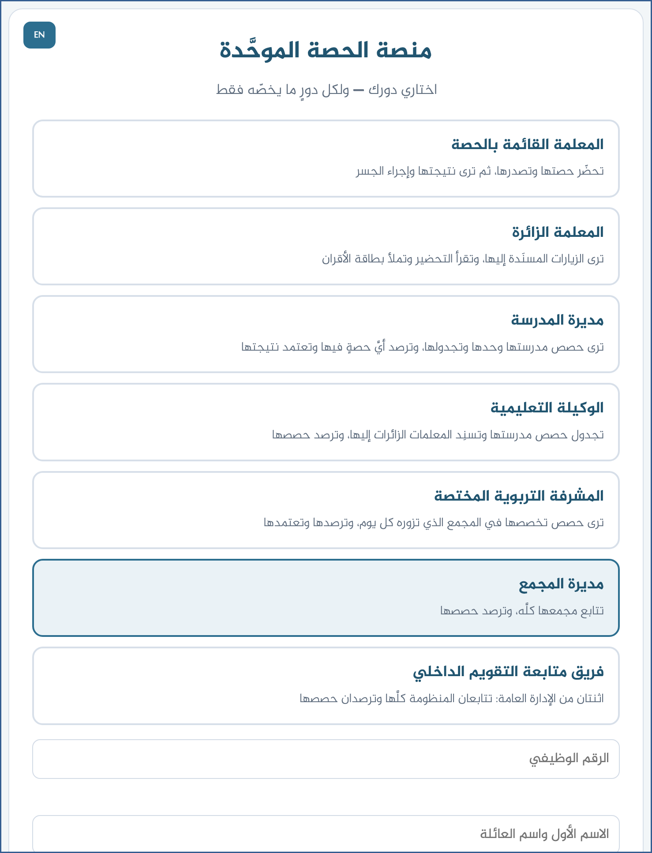
لقطةٌ من المنصة نفسِها
٢ اقرئي جدول مجمعك
• الجدولُ تعرض حصصَ مدارس مجمعك كلِّها: الأسبوعُ واليومُ والتخصصُ والمعلمة.
• ولا تُعدّل خانةً فيه — الجدولةُ للمعلمة القائم بالحصة ولوكيله.
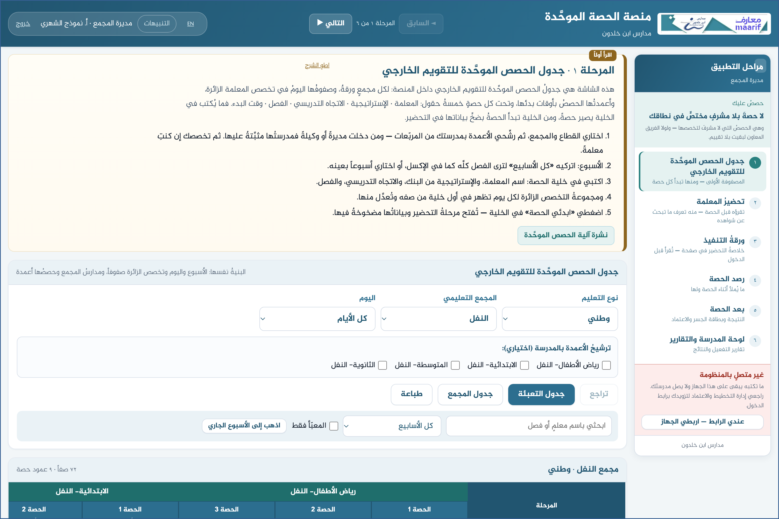
لقطةٌ من المنصة نفسِها
٣ اعرفي ما يحتاجك أولاً
• تقريرُ «حصصٌ بلا مشرفٍ مختص» تعرض ما لا مشرفَ لتخصصه في مجمعك.
• وهذه أولى ما تبدأ به — إذ لا أحدَ سواك ومن معك يرصدها.
⛔ وترصد غيرَها أيضاً: الاستمارةُ تُفتح لك على أي حصةٍ في مجمعك.

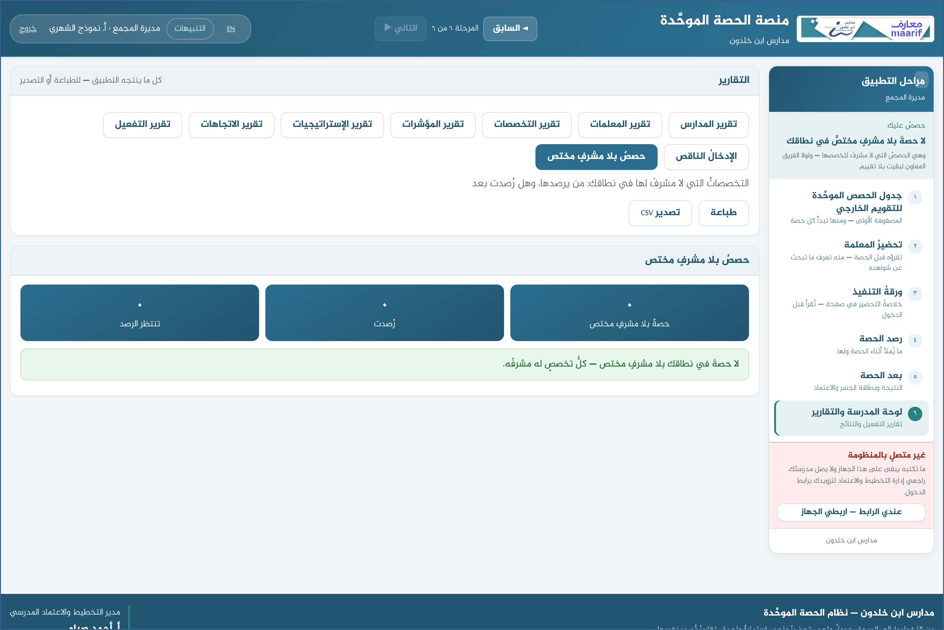
لقطةٌ من المنصة نفسِها
٤ ارصدي الحصة
• افتحي الحصةَ، وصفتُك «مدير المجمع» تُملأ من دورك تلقائياً.
• املئي الاستمارةَ وبطاقةَ الإستراتيجية، ثم اعتمدي النتيجة.
⛔ استمارتُك باسمك وحدك — ومن رصدها معك تظهر درجتُه بجوار درجتك.

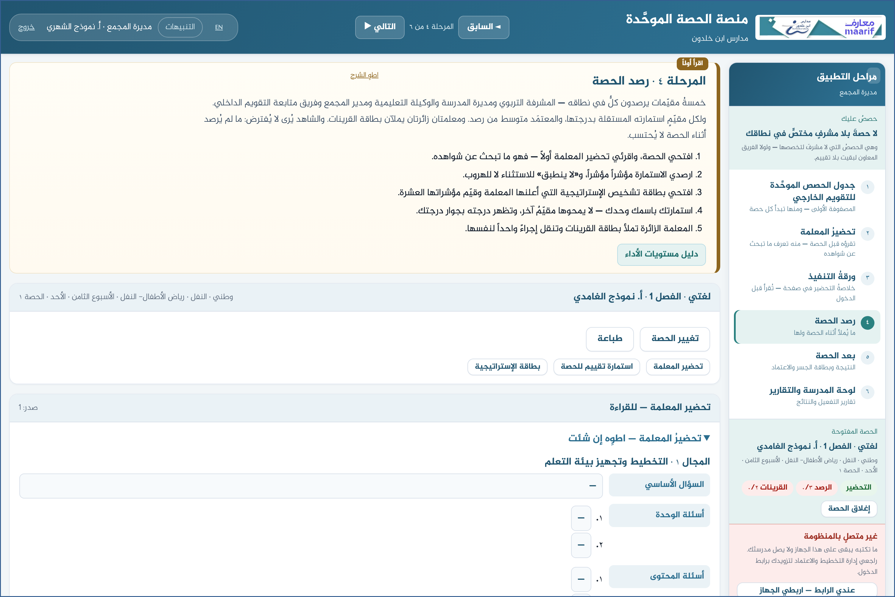
لقطةٌ من المنصة نفسِها
٥ تابع مجمعك بالتقارير
• تقاريرُ مجمعك: المعلمات ونتائجُهم · المواد · المؤشراتُ الأضعف · والإدخالُ الناقص.
• وكلُّها مقصورةٌ على مجمعك — فما تراه يخصُّك.
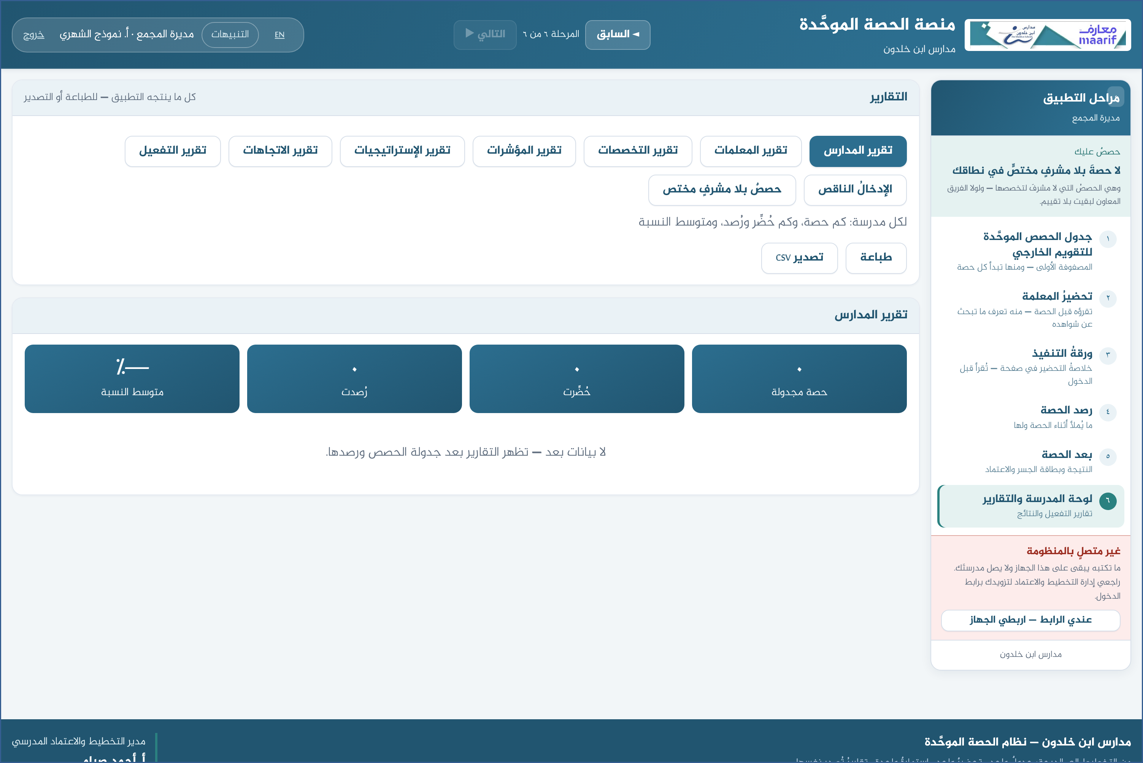
لقطةٌ من المنصة نفسِها
❖ ما يقع فيه الخطأُ عادةً قبل أن تسأل — أكثرُ ما يتكرّر
ما يحدث | السبب وما تفعلينه
لا تُفتح لي استمارةُ حصةٍ أراها | هي خارجَ مجمعك — والرصدُ لمن الحصةُ في نطاقه. وما كان في مجمعك فاستمارتُه تُفتح لك.
لا أستطيع تعديل خانةٍ في الجدول | الجدولةُ للمعلمة القائم بالحصة ولوكيله — وأنت تتابع وترصد الفجوة.

❖ أسئلةٌ متكرّرة
س: مجمعي فيه مدارسُ بنينَ وبناتٍ معاً؟
ج: لكلِّ قطاعٍ منصتُه ومخزنُه — فتدخل كلَّ واحدةٍ على حدة.
س: من يعتمد نتيجةَ حصةٍ رصدتُها؟
ج: أنت — فمن رصد اعتمد. وإن رصدها معك غيرُك فالدرجةُ المعتمدةُ متوسطُ الدرجتين.
بمن تتصل
إن لم يظهر لك ما يخصُّك، أو ظهر لك ما ليس لك — راجعي إدارة التخطيط والاعتماد المدرسي.
وإن لم تُفتح الصفحة أصلاً — تأكّدي من الرابط أعلاه، ومن أنك متصلٌ بالشبكة.

https://ahseyam.github.io/unified-lesson/
إدارة التخطيط والاعتماد المدرسي · أ. أحمد صيام

